**Урок№1.**

**Тема: Мое общение с этим миром.**

**Цели урока:**

1. *Образовательная:* познакомить учащихся с понятием «общение», сформировать первоначальное представление о значении общения в жизни человека и общества, дать учащимся представление о вербальных и невербальных формах общения.

2. *Развивающая:* развитие коммуникативных способностей учащихся: развитие навыков восприятия партнера по общению, навыки понимания окружающих людей, навыков невербального общения, развития наблюдательности, формировать умение работать в группах, навыки самоанализа.

3. *Воспитательная:*воспитывать уважение к окружающим, способствовать формированию у учащихся навыков культурного общения, культуры поведения.

**Оборудование:** доска, экран, проектор, ноутбук, флипчарт/ватманы

**Тип урока:** урок изучения нового материала.

**Основные понятия:** общение,вербальное общение, невербальное общение, коммуникация, эмодзи.

**План урока.**

1. Что такое общение.

2. «Круг» общения.

3. Виды общения.

4. Особенности общения в современном мире.

**Ход урока.**

* + - 1. **Организационный момент.** Приветствие учащихся.Ребята на уроке работают в 5 группах.
      2. **Постановка темы урока.Игра «Пазл».**

**Слово учителя**. Ребята, у всех у вас на партах лежат кусочки пазла. Вам необходимо собрать фотографию, но при условии, что нельзя разговаривать друг с другом, переглядываться. На всё задание вам даётся полминуты.

(Ученики собирают первый пазл).

**Слайд №1.**

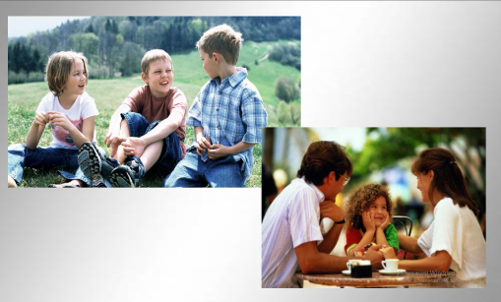

**Слайд №2.**

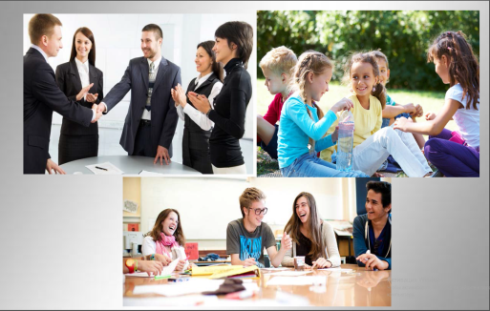

**Слово учителя**. Теперь вы получаете кусочки ещё одного пазла, но условия отличаются от сбора первого пазла. Вы можете переговариваться друг с другом, чтобы собрать слайд как можно быстрее.

(Ученики собирают второй пазл).

**Слайд №3.**



**Слайд №4.**

**

**Слово учителя**. Ребята, скажите, когда вам было легче собиратьпазл? (Примерные ответы учащихся: Во втором случае, когда мы могли разговаривать.)

**Слово учителя**. А почему, как вы думаете? (Потому что мы собирали пазл сообща, все вместе.)

**Слово учителя**. Кто изображен на фотографиях? Чем заняты люди на фотографиях?Что общего между иллюстрациями, которые вы собирали? (На них показано общение людей.)

**Слово учителя**. Исходя из этого, как мы назовем тему нашего урока? (Общение.)

Верно. Тема нашего урока «Мое общение с этим миром».

**Слайд №5.**

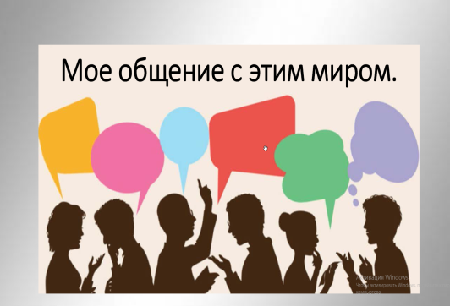

**3. Обсуждение темы урока.**

* Что такое общение?
* Какова роль общения в жизни каждого человека?

**Слово учителя**. Итак, мы с вами понимаем, что общение с другими людьми является жизненно важной необходимостью для человека.

1) Где человек общается? (Примерные ответы учащихся: В школе, дома, во дворе.)

2) С кем человек общается? Приведите примеры. (С друзьями, с родителями, родственниками, с учителями в школе, просто с окружающими людьми.)

3) Как вы думаете, для чего человек общается? (Чтобы сообщать и узнавать новости, не чувствовать себя одиноким, узнавать новое, познавать мир вокруг себя, оценивать свои поступки благодаря общению.)

4) Кто может объяснить, что же такое «общение»? Какие слова могут охарактеризовать общение?

Выслушав ответы учащихся, формулируем понятие:

***Общение*** - это взаимодействие людей друг с другом с целью передачи знаний, опыта, обмена мнениями.

**Слайд №6.**

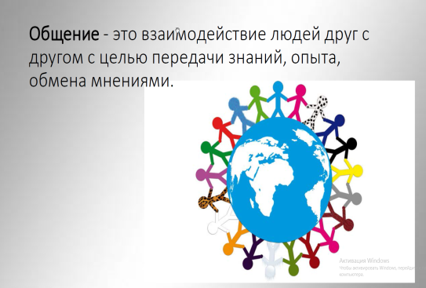

**Упражнение №1. «Круг» общения.**

Пригласить к доске одного ученика и попросить нарисовать схематично с помощью ответов класса что входит в круг общения школьника.

**Слайд №7.**

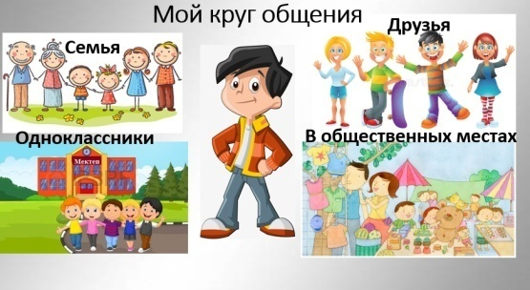

1. **Работа в группах.Этап подготовки к усвоению нового материала.**

**Упражнение №2:** соотнести слова и наименование столбца.

**Слово учителя**. Мы с вами вместе определили что же такое «общение», а теперь давайте поработаем в группах.

(Необходимо сначала определить какие слова к какому столбцу относятся, а затем обсудить каждой группе столбец, который им достался и представить в виде презентации.)

**Упражнение№2.**

* группы общения (где мы общаемся?),
* способы общения (как мы общаемся?)
* виды общения (в каких ситуациях мы общаемся?)
* роли общения (для чего?)
* средства общения (через что мы передаем информацию?)

|  |  |  |  |  |
| --- | --- | --- | --- | --- |
| **Средства  общения**  **(через что мы передаем информацию?)** | **Виды общения**  **(в каких ситуациях мы общаемся?)** | **Роли общения (для чего?)** | **Группы общения (где мы общаемся?)** | **Способы общения (как мы общаемся?)** |
| Речь | Деловое | Получение знаний, информации | В семье | Письменный |
| Мимика | Дружеское | Обмен опытом | В школе | Устный |
| Жесты/Поза | Повседневное | Развлечение | С окружающим миром | Визуальный |
| Интонация | Ролевое | Развитие человека | С соседями | Тактильный |

**Слайд №8.**

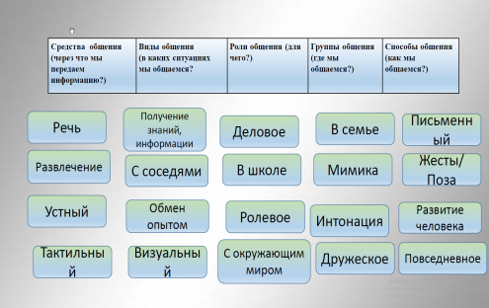

Защита презентации.

1. **Этап усвоения новых знаний.**

**Слово учителя**. Одна из групп представляла средства общения, учитель дает определение вербальному и невербальному общению.

***Вербальное общение*** – это общение, когда сообщение человека выражаются через слова.

**Слайд №9.**

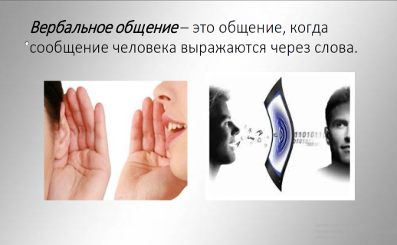

***Невербальное общение*** – это общение, когда сообщение выражается языком телодвижений.

**Слайд №10.**

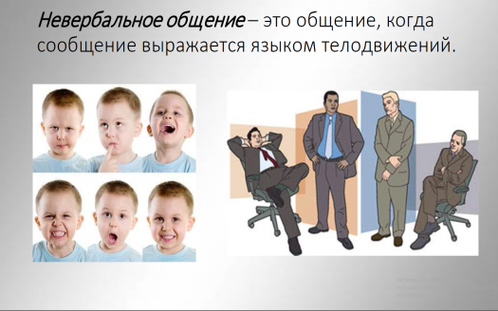

**Слово учителя.**60 % информации мы получаем за счет невербальных средств общения (мимика, жесты).

Как пример показать ученикам ряд телодвижений и что они обозначают.

**Слайд №11.**

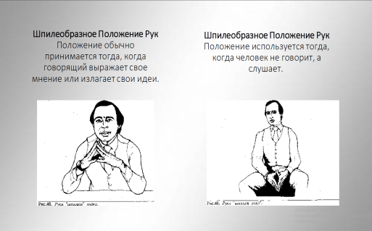

**Слайд №12.**

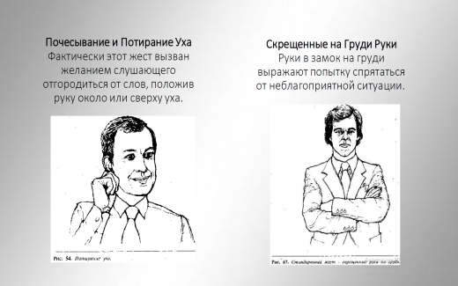

**!Интересный факт!**

* Покачивание головой из стороны в сторону означает в Кыргызстане и большинстве стран Европы «нет».
* В Болгарии, Греции и Индии означает одобрение, в то время как кивок головой - несогласие.
* В англоговорящих странах жест “о-кей” воспринимается однозначно как одобряющий, положительный жест.
* В то же время во Франции жест “о-кей” это выражение отрицательных эмоций, «не стоит внимания» или «полный ноль».

**6. Физкультминутка в группах. Пантомима (вербальное-невербальное).** Каждая группа показывает пантомиму, остальные должны отгадать инсценированную ситуацию.

**7. Особенности общения в современном мире.**

**Слайд №13.Timeline**

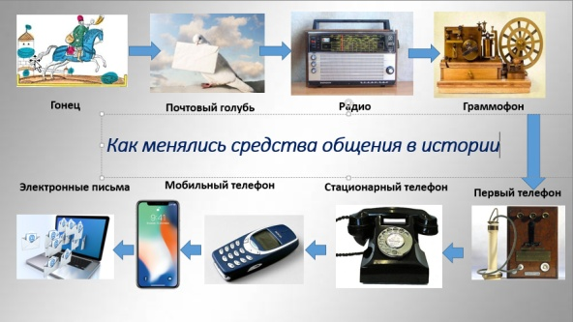

**Слово учителя.** Мы живём в эпоху массовых коммуникационных потоков.

***Коммуникация*** – (от лат. communico делаю общим, связываю, общаюсь) - общение, передача информации от человека к человеку - специфическая форма взаимодействия людей в процессах их познавательно-трудовой деятельности, осуществляющаяся главным образом при помощи языка (реже при помощи других знаковых систем).

**Слайд №14.**

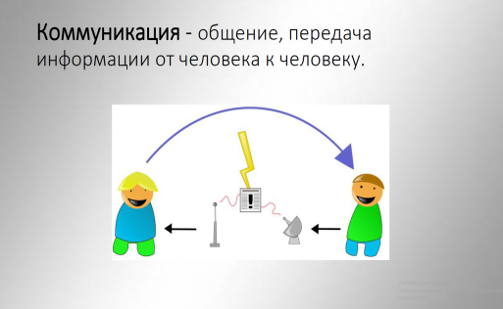

**Слово учителя.**Развивается мир, где коммуникационная связь создаёт все условия для безграничного общения людей. Современное общество характеризуется большими возможностями сбора и передачи информации и новыми формами общения.

Вопросы для обсуждения:

1. Какие вам известны новые формы общения в современном мире? (через интернет, мобильные телефоны)

2. Участниками каких социальных сетей являетесь вы? (одноклассники, вконтакте, инстаграм, вотсап)

3. Чем они вас привлекают?

**Слово учителя.** Общение людей представляет собой сложную тему, которая изменялась многие тысячелетия. Интернет относительно молод. Поэтому наши коммуникации в сети до сих пор опираются на привычки в офлайн общении (общении вне сети). В реальной жизни оно богато эмоциями.

На протяжении многих лет, пока интернет внедрялся в нашу жизнь, все инструменты общения были построены на основе текста: емейлы и SMS. Но как мы уже определили, значительную часть общения занимает не сам язык.

Первые способы общения в интернете исключили эмоции. Но люди нашли лазейку, чтобы вернуть в разговор жизни. Они стали использовать символы, чтобы выражать эмоции, и начали вставлять их в текст, чтобы объяснить, когда они шутят :) а когда грустят :(

Общение с помощью смайликов зачастую быстрее, понятнее и выразительнее, чем с помощью текста.

Пожалуй, в сети чаще всего используется не слово, а изображение большого пальца. Это значительно проще, чем писать “ок” или “да”, или “понял”, или “согласен”.

**Слайд №15.**

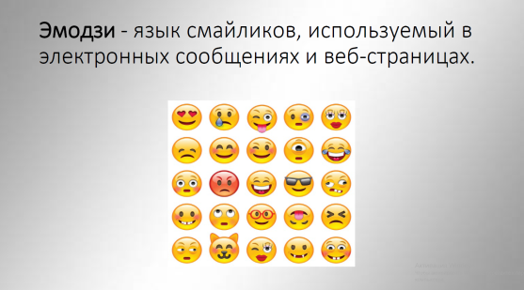

***Эмодзи*** - это смайлики, которые вы видите в своем телефоне. Отличие эмодзи от всех других видов картинок, которые мы можем послать друг другу  - в том, что на всех телефонах мира есть стандартные, одинаковые наборы эмодзи, они выглядят как улыбающиеся лица, еда, напитки, и мы можем посылать их в разных аппликациях кому угодно.

А какие эмодзи используете чаще всего вы?

**8. Дополнительное упражнение- обсуждение «Плюсы и минусы общения посредством инструментов».** (В случае если останется время для обсуждения).

Работа в группах. Каждой группе достается свой инструмент общения (телефон, интернет, ТВ/радио, книга, живое общение).

**9.Закрепление. Подведение итогов.**

**Слово учителя.**Ребята, скажите, какую роль играет общение в жизни человека? Что нового вы узнали сегодня? Какие выводы смогли сделать для себя?

**Слово учителя**. Подводя итоги, мы пришли к следующим выводам. Тысячи невидимых нитей связывают человека с обществом. Он ходит в магазин и ездит на транспорте. Человек бывает в музеях, театрах, кино. Он ходит к другим людям. Смотрит телевизор, слушает радио, читает газеты. Человек общается. Следовательно, человек не может обходиться без общения с другими людьми.

Искусство общения имеет большое значение на всех этапах жизни человека. Общаясь, мы получаем необходимую информацию, заводим друзей.

**Слайд №16.**

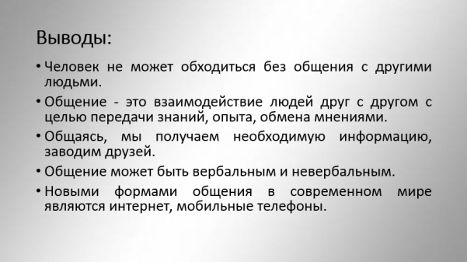

**10. Рефлексия**.

Что для вас было новым на уроке? Что вам было уже известно?

Что понравилось на уроке?

Давайте оценим наше занятие. Поставьте свою оценку нашей работе.